**GABINETE DO VEREADOR MARIANO BARROS**

**REQUERIMENTO- Nº_____________/2025**

##### O Vereador que a este subscreve, no uso de suas atribuições legislativas, ouvido o plenário, e cumpridas as formalidades regimentais, requer ao Prefeito Municipal, Senhor Fábio Lisandro de Lima Barros e ao Secretário de serviços públicos, senhor Thairony Torres**,** a capinação na rua Francisco Augusto,bairro Nossa Senhora das Graças, nessa cidade.

**JUSTIFICATIVA:**

Oral...

Salgueiro, 15 de setembro de 2025.

**­­­­­­­­­­____________________________________**

**MARIANO BARROS –– PSB**

**Vereador**

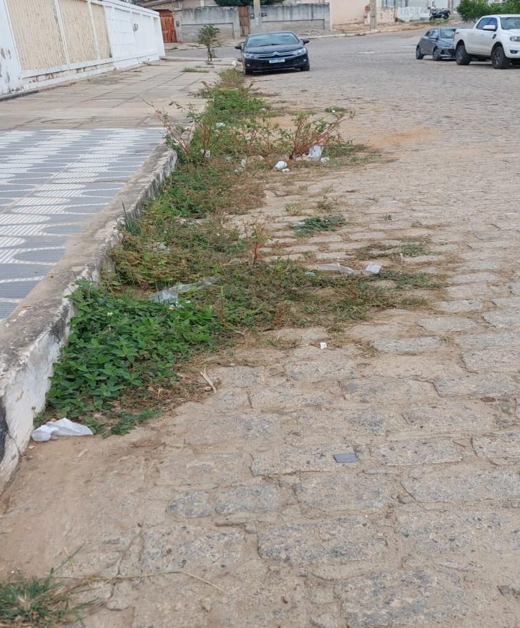

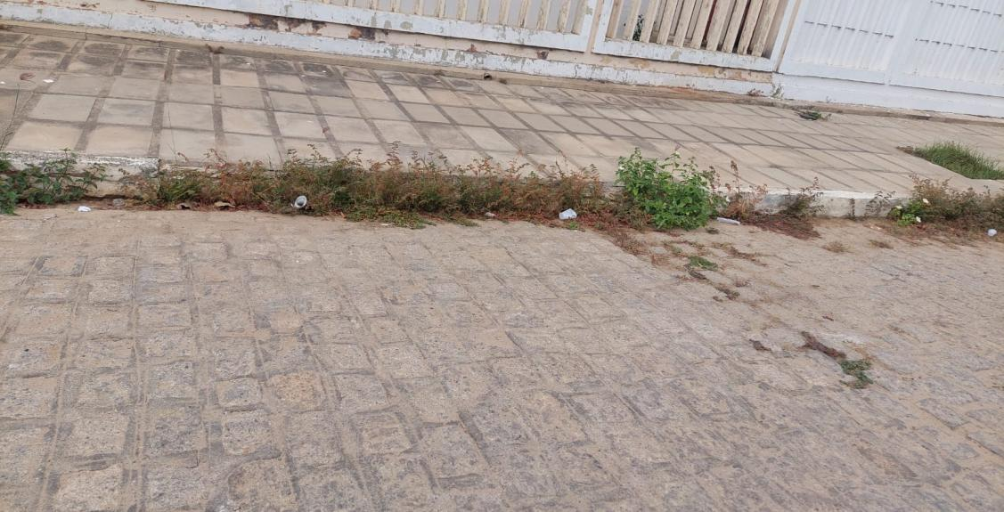

**_______________________________**

**MARIANO BARROS –– PSB**

**Vereador**